Перечень транспортных средств, признанных брошенными, разукомплектованными, бесхозяйными
дата осмотра | адрес | марка/модель/гос. номер/цвет | срок добровольного/принудительного перемещения | фотоматериалы
30.08.2022 | г. Воронеж,  ул. Владимира Невского, 33 | Ситроен Берлинго  Белый  М658МА136 | 13.09.2022/ в соответствии с п. 4.1  постановления № 36 от 29.01.2018 | 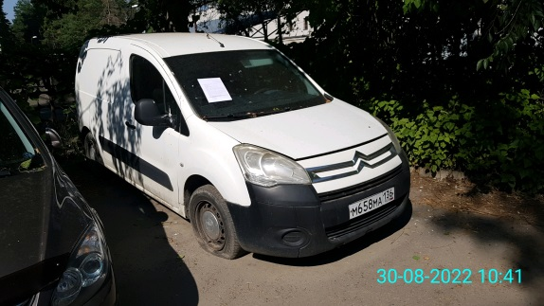 | 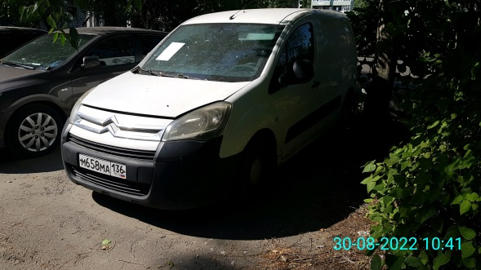
30.08.2022 | г. Воронеж,  ул. Маршала Жукова, 10 | ВАЗ 2107  фиолетовый  В157МХ36 | 13.09.2022/ в соответствии с п. 4.1  постановления № 36 от 29.01.2018 | 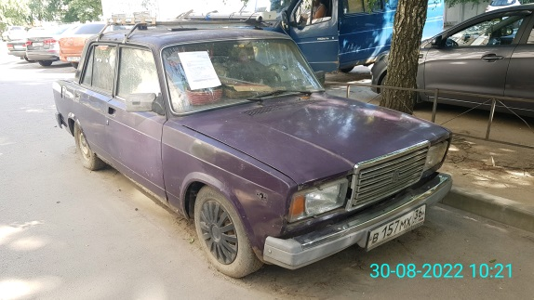 | 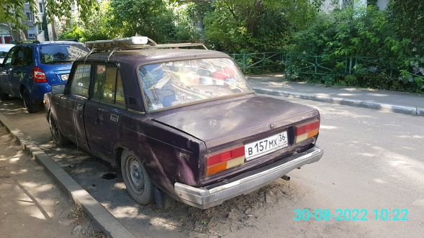
30.08.2022 | г. Воронеж,  ул. Маршала Жукова, 10 | ВАЗ 2172 Приора  бордовый  М942УА36 | 13.09.2022/ в соответствии с п. 4.1  постановления № 36 от 29.01.2018 | 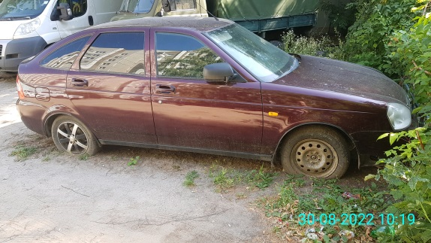 | 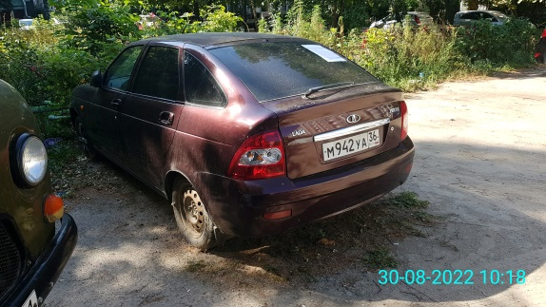
30.08.2022 | г. Воронеж,  ул. Маршала Жукова, 22 | Дэу Джентра  черный  М963ХН36 | 13.09.2022/ в соответствии с п. 4.1  постановления № 36 от 29.01.2018 | 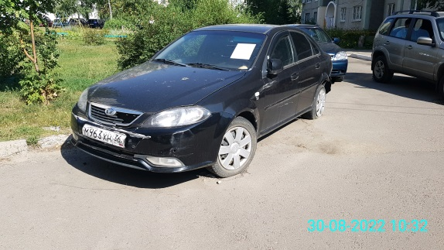 | 